附件2

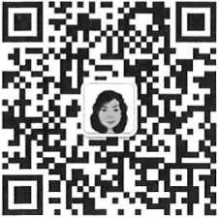**联络员工作群二维码**

答题工作群